2026年iCAN大学生创新创业大赛计划书
智枢词训
——基于多智能体协同的四级英语自适应词汇学习项目——

参赛赛道：AI应用创新挑战赛
参赛队：都选C队

学校： | 陕西科技大学镐京学院
学院： | 计算机学院
专业： | 计算机科学与技术专业
负责人： | 李帅
团队队员： | 李帅、张耀川、叶俊鹏、闫纪业
指导教师： | 朱赖红

目 录
1 绪论 1
1.1 项目简介 1
1.2 项目背景与痛点 1
1.3 核心创新与优势 1
2 关键技术介绍 2
2.1 系统总体架构 2
2.2 词汇画像与数据模型 2
2.3 自适应记忆排程算法 3
2.4 出题与评估策略 3
2.5 多智能体协同机制 3
2.6 学情规划智能体 4
2.7 词汇辅导智能体 5
2.8 训练评估智能体 5
2.9 错题归因智能体 6
2.10 大模型接入与本地降级 6
2.11 功能展示 7
2.12 功能实现 11
3 需求分析 11
3.1 用户需求 11
3.2 非功能需求 11
4 市场分析 11
4.1 行业背景与政策环境 11
4.2 目标用户 11
4.3 市场规模 12
4.4 竞品分析 12
4.5 市场机会与定位 12
5 商业模式与营销策略 12
5.1 商业模式设计 13
5.2 盈利模式 13
5.3 营销与推广策略 13
6 风险分析与对策 13
6.1 技术风险 13
6.2 市场与竞争风险 13
6.3 运营与合规风险 14
6.4 风险应对汇总 14
7 社会价值与预期成果 14
7.1 社会价值 14
7.2 预期成果 14
8 产品设计 15
8.1 产品定位与总体框架 15
8.2 核心功能 15
8.3 创新点总结 16
9 产品测试 17
10 参考文献 18
附录B开发与运行环境 19

绪论

项目简介
本项目“智枢词训”是一款基于多智能体协同的四级英语自适应词汇学习系统，面向大学英语四级（CET-4）备考学生，将记忆科学规律、多智能体协同与自适应调度技术相结合，提供从词汇画像、自适应复习调度到薄弱环节诊断与专项特训的完整学习闭环。
系统以考频及听、读、写、译四技能考查分布构建词汇画像，采用考频与难度加权的自适应记忆排程算法实现个性化复习调度，并设计学情规划、词汇辅导、训练评估、错题归因四类智能体分工协同，形成“规划—学习—评估—归因—特训”的学习闭环。系统前端基于Vue3、后端基于Django实现，大语言模型经OpenAI兼容协议接入并具备本地降级机制。目前系统已完成原型开发，功能测试用例全部通过，具备现场演示条件。

项目背景与痛点
大学英语四级考试是我国覆盖面最广的英语水平测试之一，词汇量是影响听力、阅读、写作与翻译成绩的基础性因素。然而，多数学习者使用通用背词工具复习，普遍存在以下痛点：
（1）计划千人一面：通用背词工具采用统一复习节奏，学习计划与个人掌握情况脱节，高频词与薄弱题型得不到针对性强化；
（2）复习间隔僵化：固定节奏的复习安排与四级考频及四技能考查分布关联较弱，难以兼顾记忆规律与考试实际；
（3）薄弱点不可见：薄弱题型与顽固词汇缺少定位与可视化，学习者难以认知并改进自身短板；
（4）错题无后续干预：答错后缺少归因、补救与专项特训闭环，错题反复出错、效率低下。

核心创新与优势
（1）以考频与四技能为维度的词汇画像：突破传统背词工具“单词—释义”的单一信息结构，将四级考频与听力、阅读、写作、翻译四技能考查分布纳入词汇画像，支撑有据可依的个性化调度；
（2）考频与难度加权的自适应记忆排程算法：以艾宾浩斯间隔重复为基础，引入考频因子与难度因子动态调整复习间隔，兼顾记忆规律与考试实际；
（3）四类智能体分工协同：学情规划、词汇辅导、训练评估、错题归因四类智能体共享学习记录与记忆状态，形成可解释、可闭环的个性化服务；
（4）本地出题引擎与本地降级机制：训练评估全程本地出题、不依赖外部网络，大模型调用失败或无密钥时自动降级为本地实现，保证离线可用与演示稳定。

关键技术介绍

系统总体架构
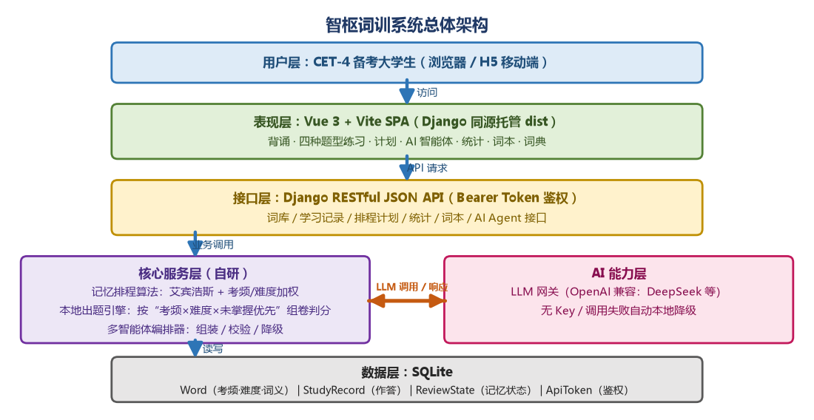
图 1系统总体架构
系统分为表现层、接口层、核心服务层与数据层，并配置AI能力层，如图 1所示。表现层由Vue3构建并经Django同源托管；接口层提供RESTfulJSONAPI并实施Token鉴权；核心服务层包含自适应记忆排程算法、本地出题引擎与多智能体编排器；AI能力层经OpenAI兼容协议接入大语言模型，未配置密钥或调用失败时自动切换本地实现。

词汇画像与数据模型
系统以考频与四技能为维度构建词汇画像，核心实体包括词汇（Word）、作答记录（StudyRecord）与记忆状态（ReviewState），其字段设计如下表 1所示。
词汇画像以考频与四技能维度刻画单词掌握特征，为组卷、排程与归因提供依据；作答记录留存题型、结果与时间，支撑统计与薄弱项识别；记忆状态按艾宾浩斯周期记录复习阶段与下次复习时间，并标记顽固词。三者共同构成系统数据底座，各环节数据统一写入上述实体，供模块与智能体读取，保证计划可解释、复习可调度、短板可追踪。
表 1核心数据模型
实体 | 主要字段 | 说明
Word | word,phonetic,meaning,example | 词汇基本信息
Word | freq_read/listen/translate/write,difficulty | 考频与难度画像
Word | synonyms,collocations,confusables,mnemonic | 扩展学习信息
StudyRecord | user,word,quality,topic,is_correct | 作答记录
ReviewState | stage,ease,interval,next_review_at | 记忆状态
ReviewState | lapses,wrong_count,correct_count | 遗忘与顽固判定依据

自适应记忆排程算法
算法以艾宾浩斯间隔重复为基础^{[3][4]}，按考频与难度自适应调整复习间隔$B＝\{10,60,1440,4320,10080,21600,43200,86400,172800\}$分钟，记忆状态由阶段stage、难度系数ease、遗忘次数lapses描述。其中stage＝复习轮次，ease＝记忆熟练度，lapses＝累计遗忘次数，考频因子与难度因子定义如下：
$f_{freq}＝clamp(1.45-0.06F,0.5,1.45)$ （1）
通俗理解：考频越高，因子越小，复习间隔越短——四级真题中常考的词会优先安排复习，其中clamp表示结果限制在 0.5～1.45 之间，防止间隔被拉得极端。
$f_{diff}＝clamp(1+(D-2)×0.15,0.7,1.45)$ （2）
通俗理解：难度等级越高，因子越大，复习间隔越长（$D＝2$为正常水平，结果限制在0.7～1.45之间）。
其中F为词汇总考频，D为掌握难度等级。作答质量$q≥3$视为认识，复习间隔按式（3）计算；$q<3$视为遗忘，重置为10分钟并累计lapses。
$I＝B_{stage}×\frac{ease}{2.5}×f_{freq}×f_{diff}$ （3）
通俗理解：最终间隔＝基础间隔×熟练度×考频因子×难度因子，四个数相乘，就是该单词下次复习的时间。
当$lapses≥3$或$wrong_count≥3$时，词条自动标记为顽固词并进入专项特训队列，通俗说：反复遗忘或连续答错的单词，会被单独拉去强化训练；ease更新采用类Anki策略，作答质量高时上调、遗忘时下调，实现记忆状态的动态自适应。

出题与评估策略
本地出题引擎按“考频×难度×未掌握优先”原则选题，支持四种题型；作答结果写入学习记录并更新记忆状态，为计划与评估提供数据基础。

多智能体协同机制
四类智能体职责分工如下表所示。各智能体执行统一路径：读取结构化学习数据、组装上下文、调用大模型生成、解析校验、必要时本地降级。学习记录与记忆状态在智能体间共享，实现数据回流与自适应更新^{[6]}，形成多智能体协同闭环（如图2所示），使学习过程可解释、可追踪、可优化。
表 2多智能体职责分工
智能体 | 输入 | 功能 | 输出
学情规划 | 统计、错题、记忆状态 | 生成自适应日计划 | 新学/复习/特训配比及理由
词汇辅导 | 词条、记忆状态 | 生成个性化讲解 | 释义、词根词缀、例句、易混辨析
训练评估 | 作答数据 | 判分并更新记忆状态 | 成绩报告、薄弱题型
错题归因 | 错题、顽固词数据 | 归类并给出建议 | 错因地图、特训入口

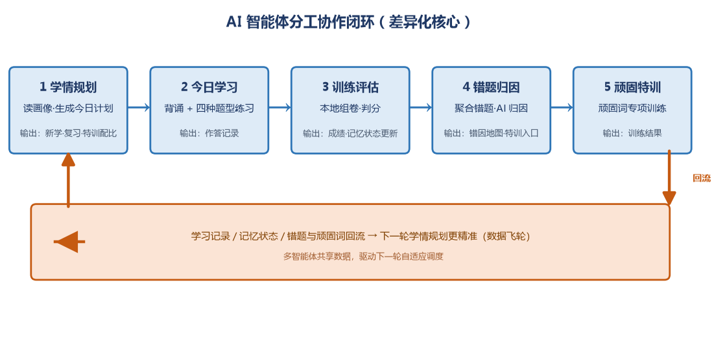
图 2多智能体协同闭环

学情规划智能体
读取学习统计、今日队列、错题与记忆状态，由规则引擎生成计划初稿，再经大模型生成配比与理由；校验失败或无密钥时由本地规划器兜底。
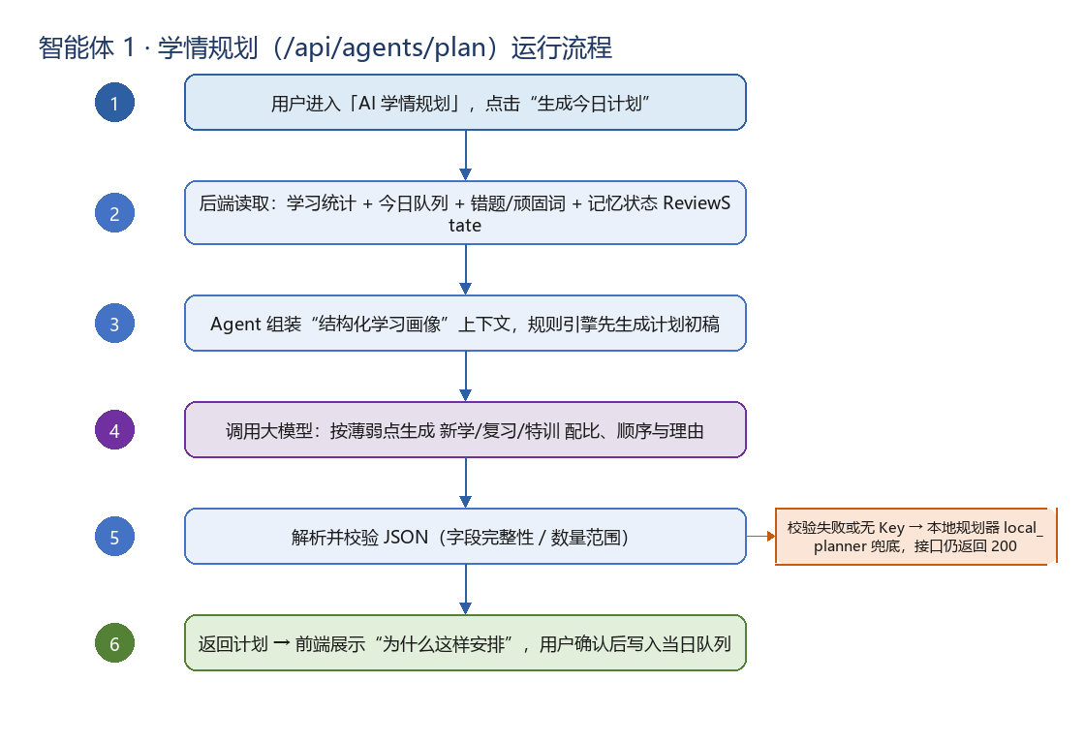
图 3学情规划智能体流程

词汇辅导智能体
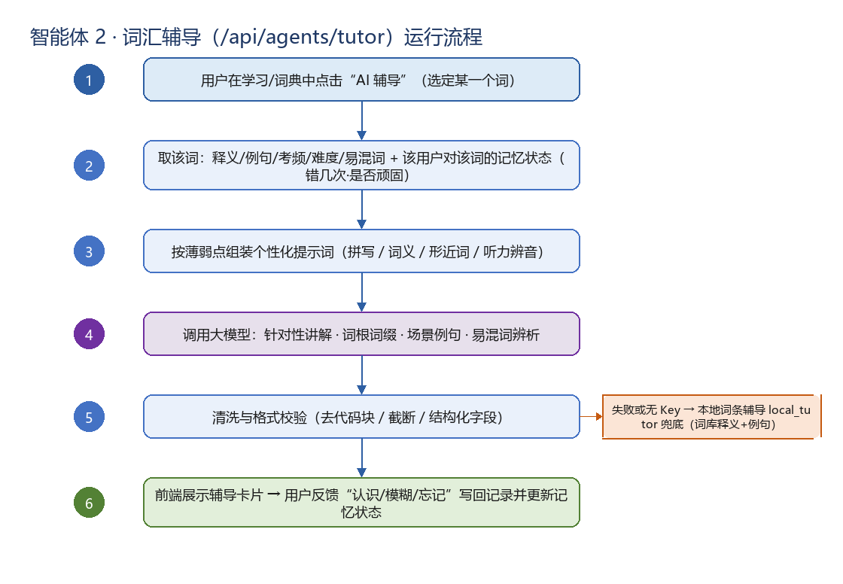
图 4词汇辅导智能体流程
依据词条信息与用户对该词的记忆状态组装个性化提示词，输出针对性讲解；用户反馈写回记忆状态并反哺后续排程。
辅导智能体按薄弱维度（拼写、词义、形近词、辨音）组装个性化提示词，由大模型生成针对性讲解，失败时本地词条库兜底，反馈写回记忆状态并反哺排程。

训练评估智能体
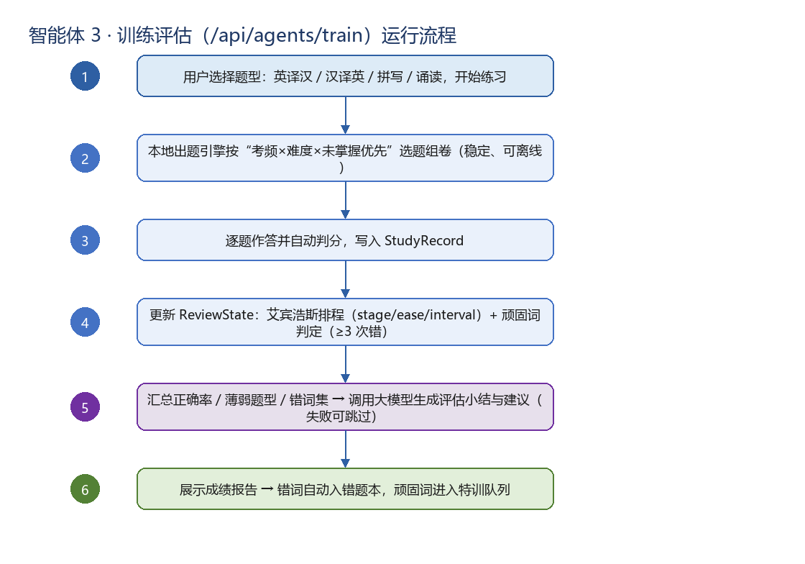
图 5训练评估智能体流程
由本地出题引擎组卷判分，更新记忆状态并识别顽固词；大模型仅承担评估小结等生成任务，失败时可跳过。
训练评估智能体承担学习闭环中的“评估”环节：接收学情规划生成的练习队列，由本地出题引擎按考频、难度与未掌握优先策略组卷并自动判分，作答结果写入学习记录并更新记忆状态；累计错误达阈值的词汇判定为顽固词并进入待训队列，错词自动归集至错题本；评估小结由大模型生成，调用失败时可跳过，不阻塞练习主流程。

错题归因智能体
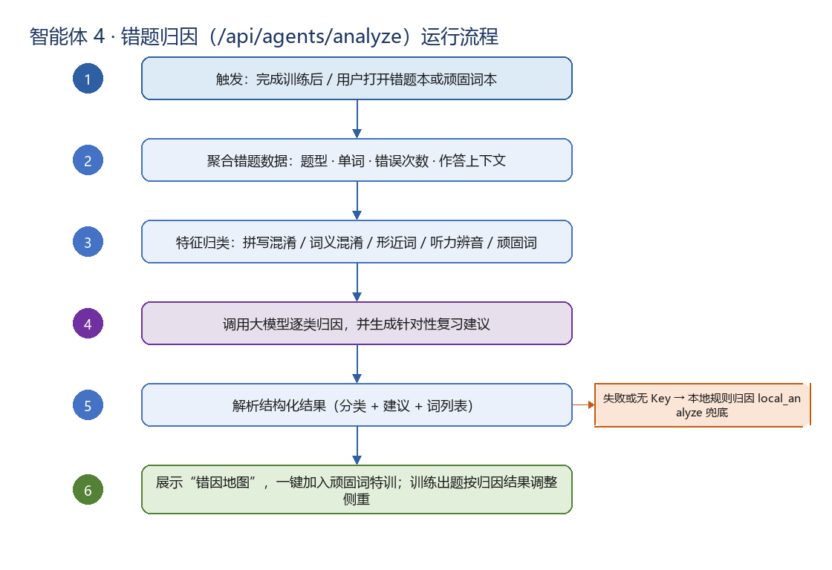
图 6错题归因智能体流程
聚合错题并按拼写、词义、形近词、听力辨音等维度归类，经大模型生成建议，归因结果反哺出题侧重。
错题归因智能体在训练完成或打开错题本、顽固词本时触发，聚合题型、单词、错误次数与作答上下文，按拼写、词义、形近词、辨音及顽固词维度归类，由大模型逐类生成复习建议；失败时本地规则兜底，以错因地图呈现，可一键加入顽固词特训，并调整出题侧重。

大模型接入与本地降级
大模型客户端采用OpenAI兼容协议，接口地址、模型与密钥通过环境变量配置；所有模型输出均经JSON解析与字段校验，失败时自动切换本地实现，保证接口可用性与演示稳定性。断网且未配置密钥场景下，背诵、练习、计划、统计、智能体主流程全部可走通，满足课堂与离线使用需求。
本地降级按能力分级：四类智能体分别内置本地规划器、本地词条库、本地出题引擎与本地规则归因，无密钥或调用失败即切换对应本地实现，功能不中断；模型输出经 JSON 解析与字段校验后入库，异常自动重试或丢弃，确保数据格式稳定，弱网与离线环境下接口响应一致。

功能展示
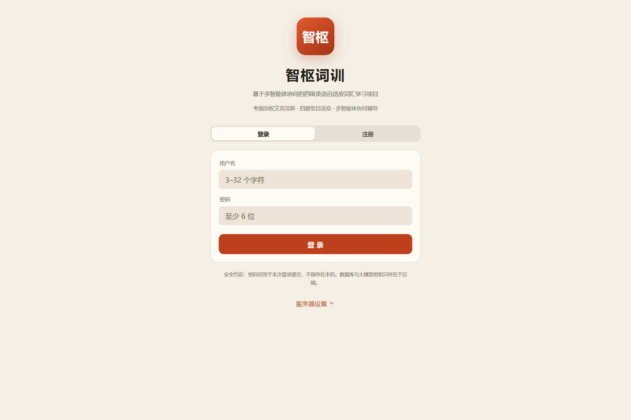
图 8系统登录界面
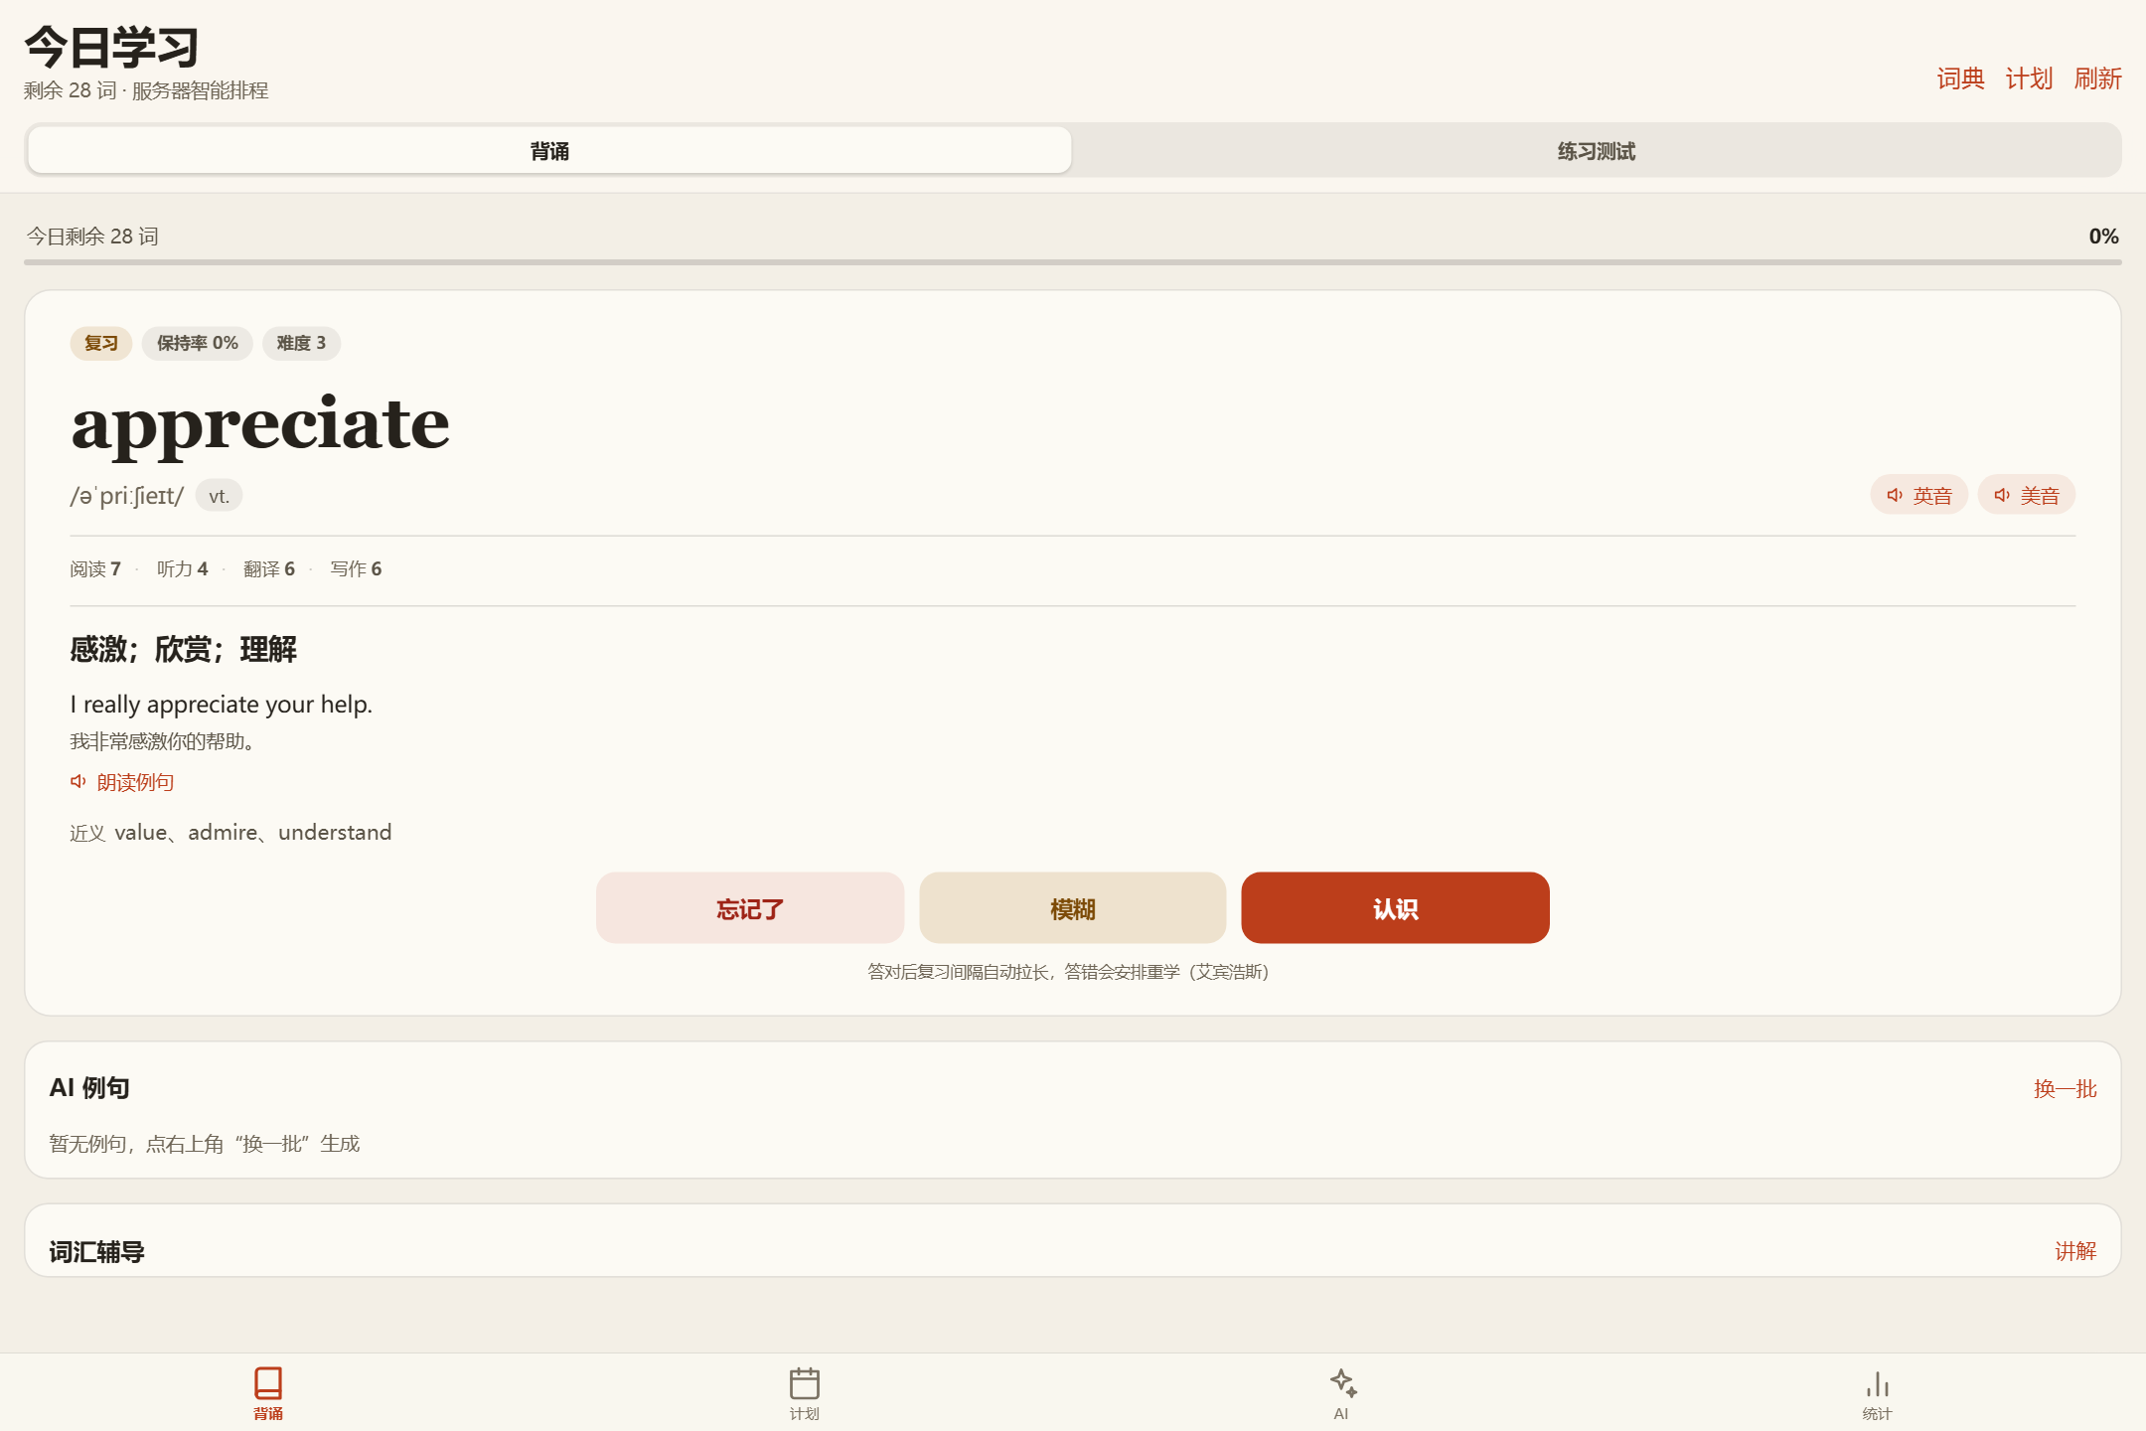
图 9背诵学习界面

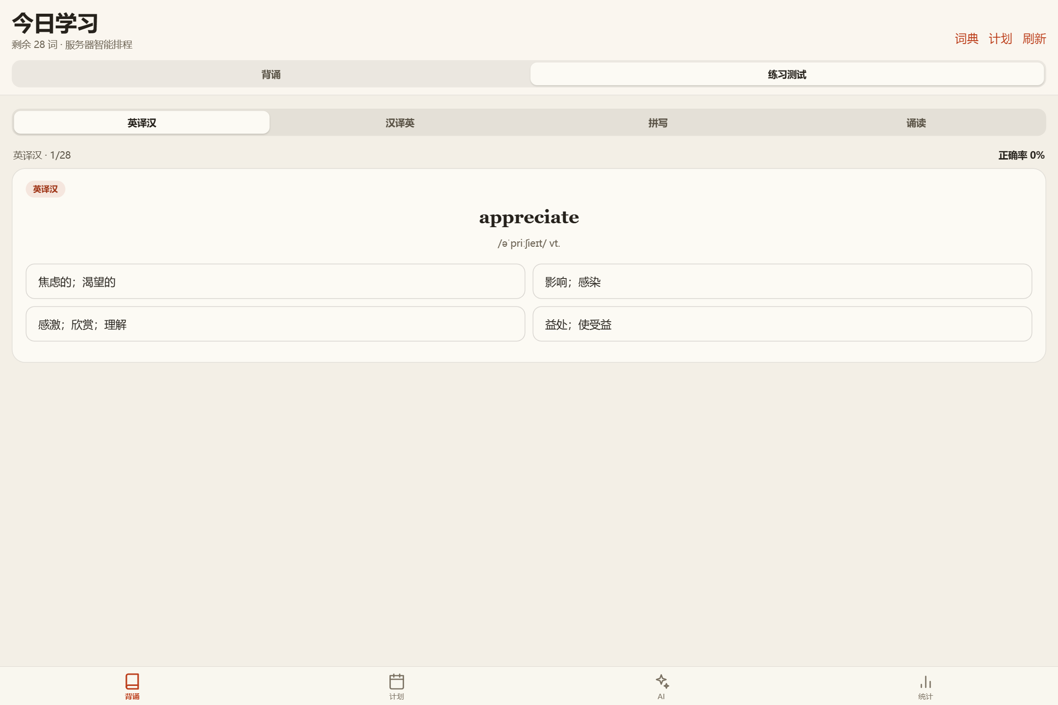
图 10练习测试界面
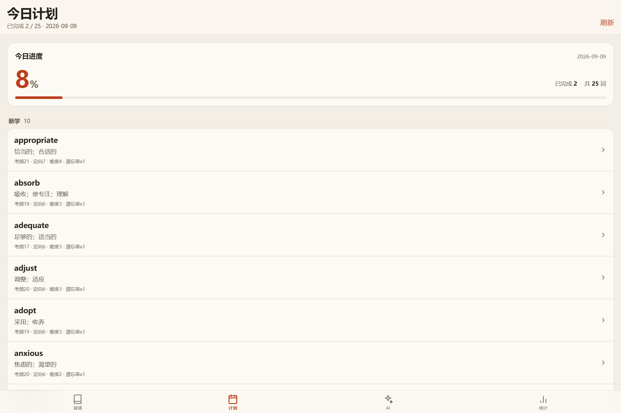
图 11自适应学习计划界面
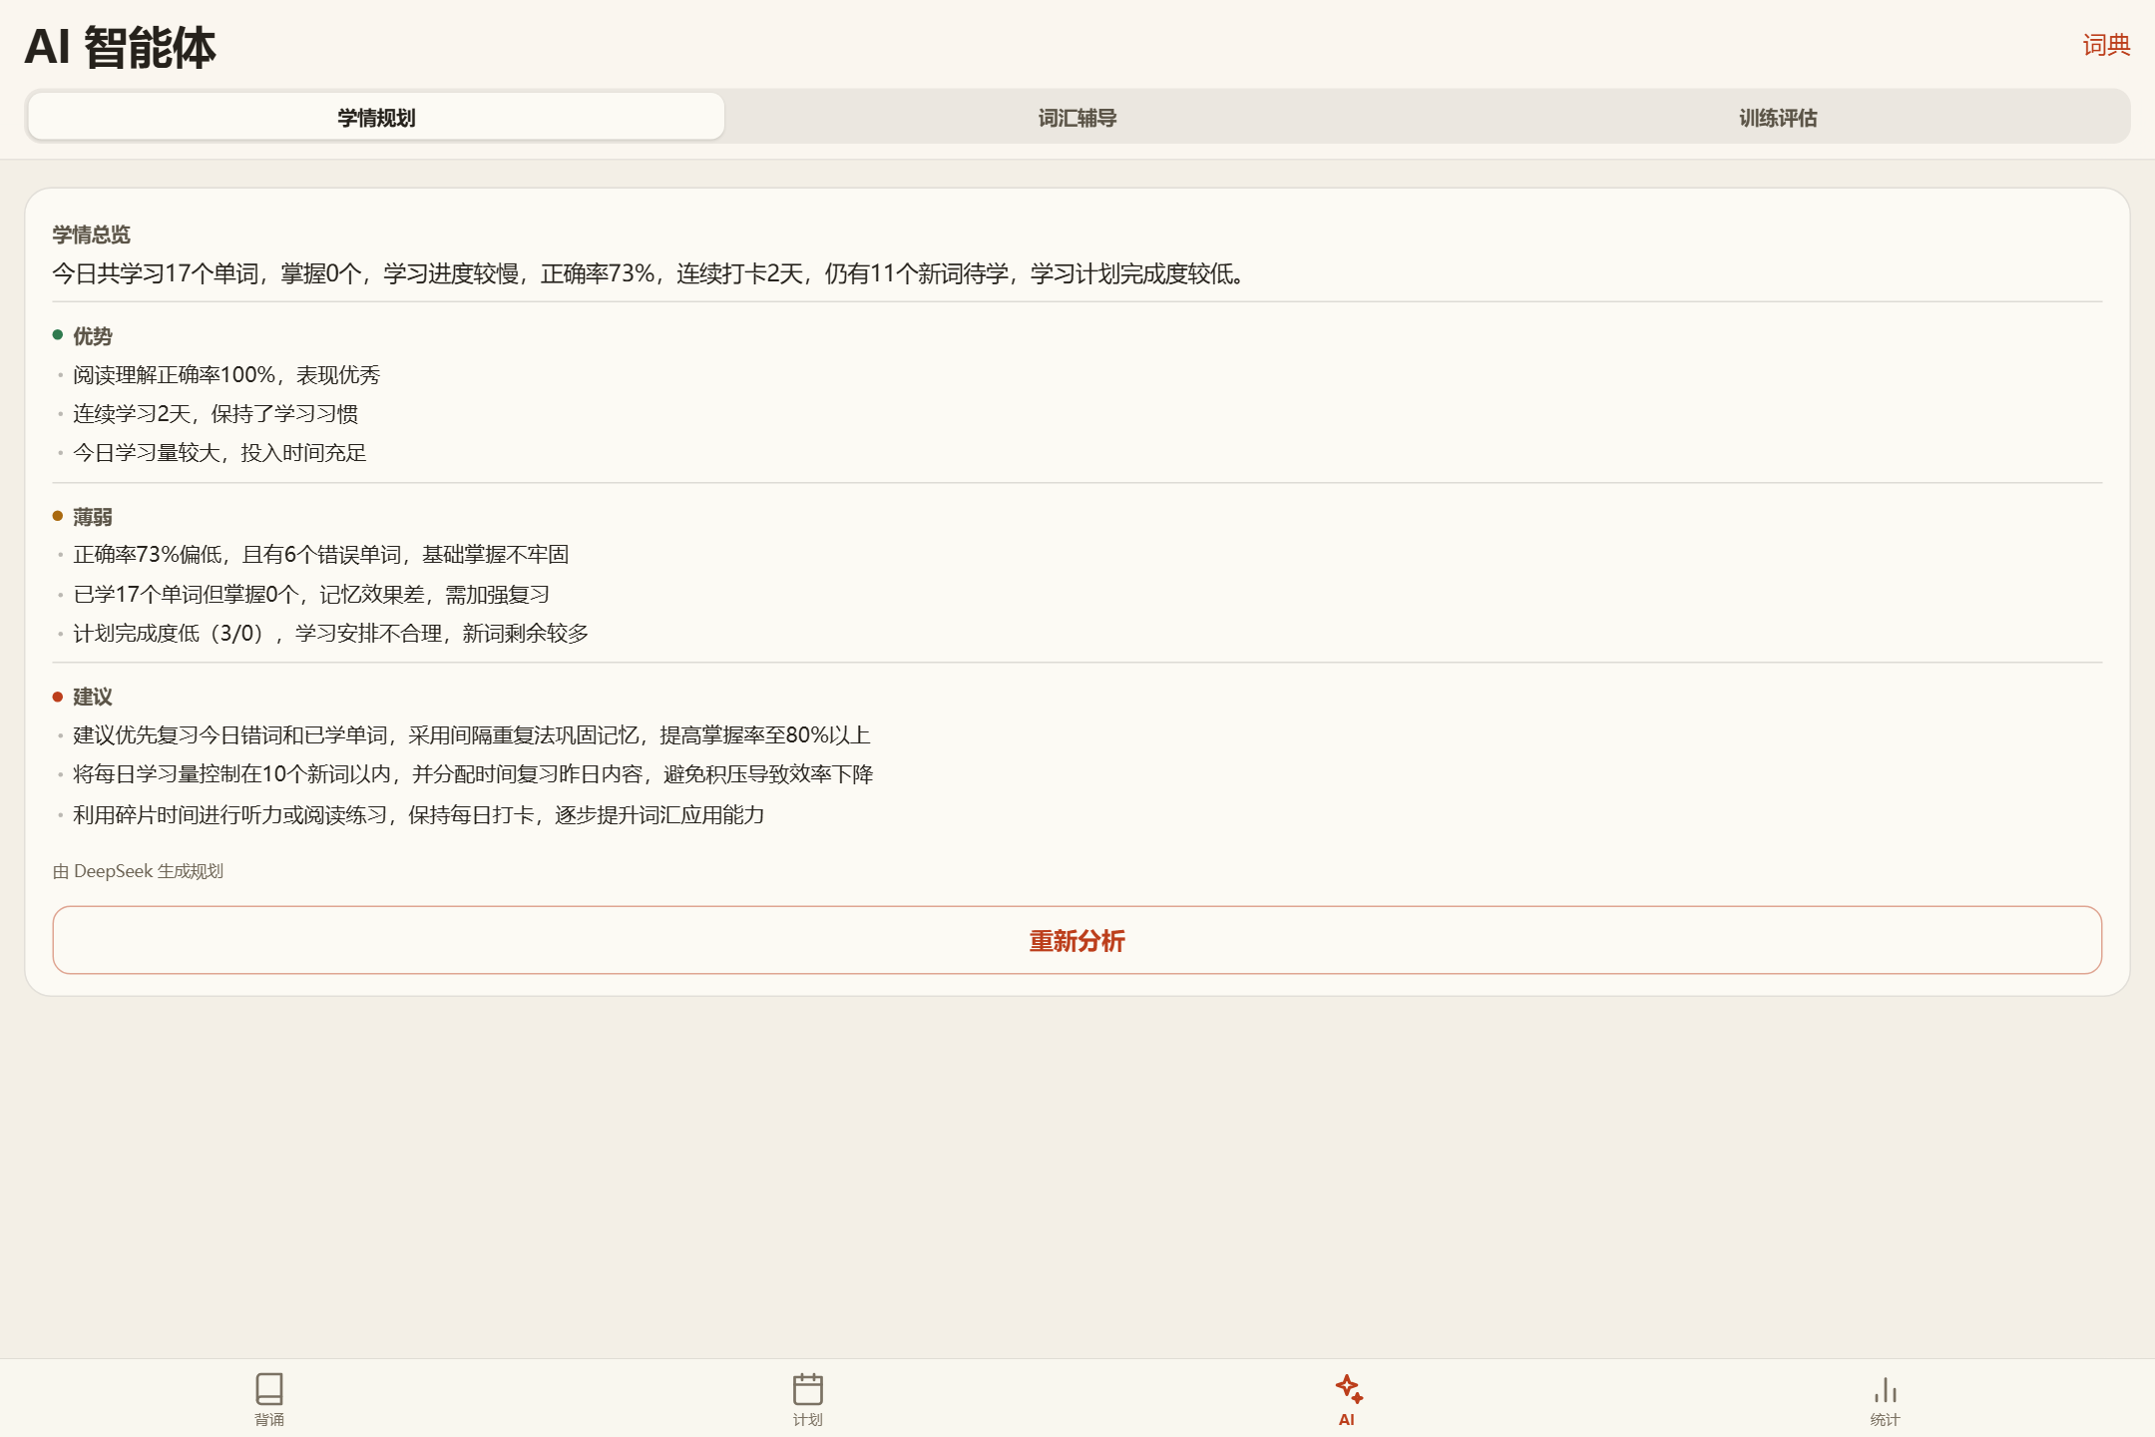
图 12学情规划界面

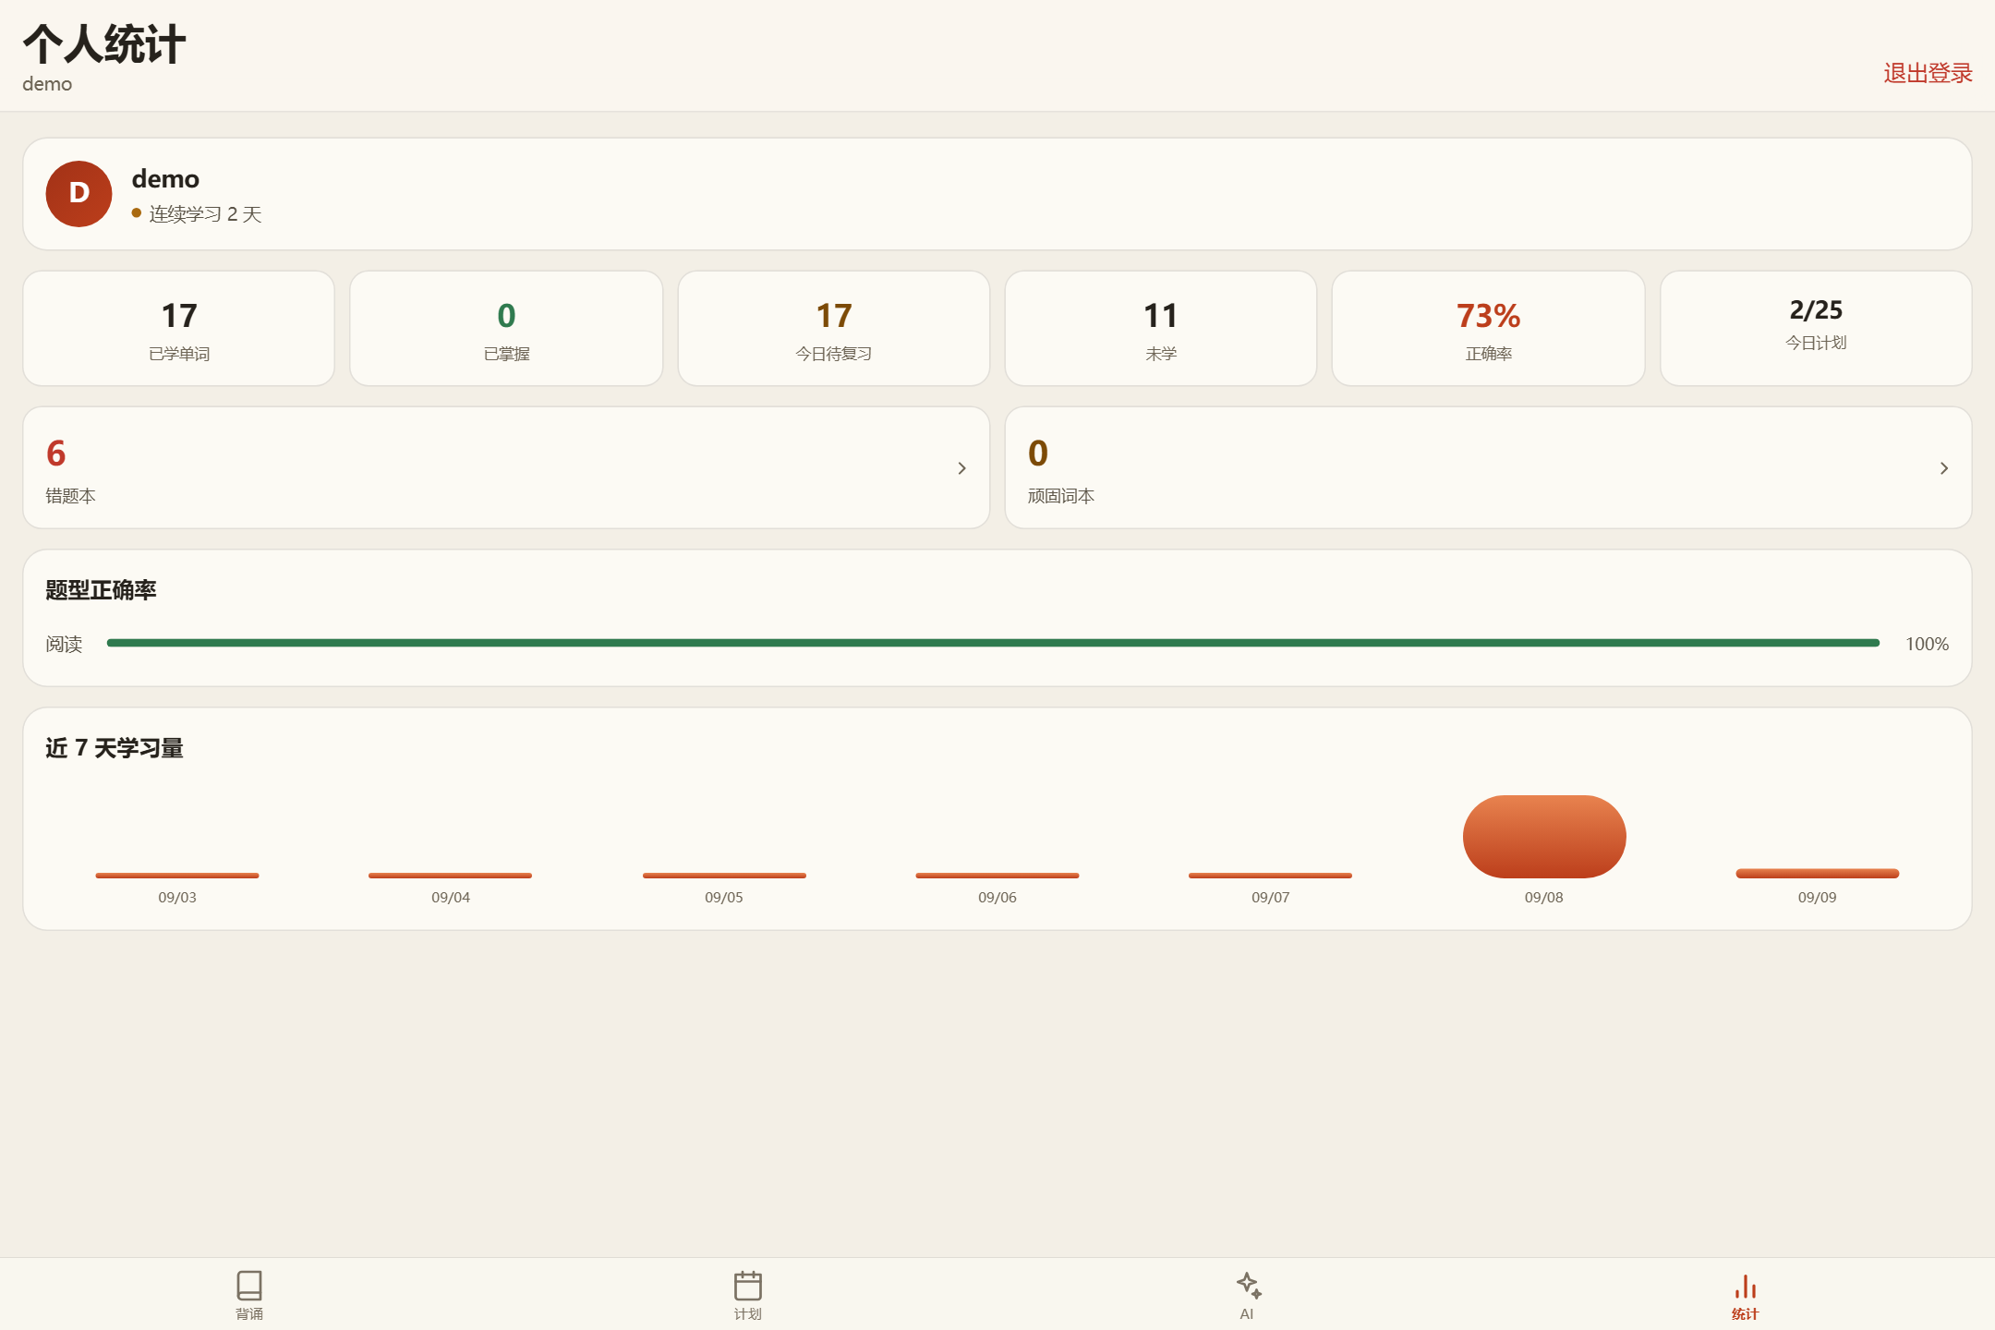
图 13学习统计界面


图 14错题与顽固词本界面
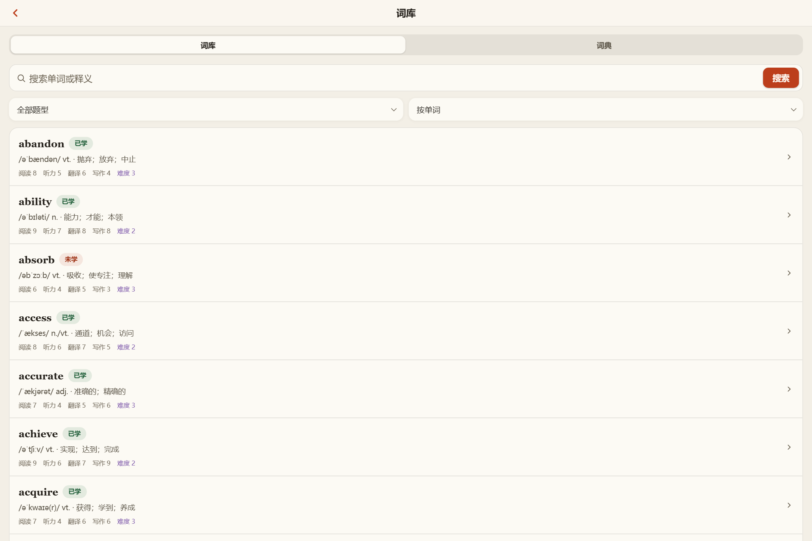
图 15词典界面

功能实现
背诵与练习：实现单词卡、四级反馈与四题型自动判分；
计划与统计：实现今日队列、7 天计划与多维统计汇总；
多智能体：实现学情规划、词汇辅导、训练评估、错题归因四类接口；
词本与词典：实现错题、顽固词自动归集及词库检索。

需求分析

用户需求
核心用户为大学英语四级备考学生，使用场景为每日短时背词与练习、考前定向突破。用户需要：学习计划可解释且贴合个人掌握情况；复习节奏随考频与记忆状态自适应调整；能够定位并补救薄弱题型与顽固词汇。

非功能需求
稳定性：训练评估全程本地出题，不依赖外部网络；
可用性：大模型调用失败或无密钥时自动降级为本地实现；
安全性：接口采用 Token 鉴权，密钥仅存于服务端；
可维护性：前后端分离，接口契约化，便于功能扩展。

市场分析

行业背景与政策环境
（1）AI与教育深度融合：随着大语言模型技术成熟，个性化学习、智能辅导成为教育信息化的重要方向，国家持续鼓励人工智能与教育教学深度融合；
（2）CET考试规模庞大：全国大学英语四、六级考试是我国覆盖面最广的英语水平测试之一，据教育部官网数据显示，2025年全国四、六级考试报考人数超过2000万^{[1]}；亦有行业报告按考试总人次测算市场规模，不同口径数据存在差异，此处以官方口径为主；
（3）备考需求刚性：词汇量是四、六级成绩的基础性因素，考生普遍存在背词、复习、考前突破的刚性需求^{[2]}。

目标用户
核心用户为大学英语四级备考学生，覆盖大一至大四各年级。典型使用场景包括：
（1）每日短时背词与练习：利用碎片时间完成新词学习与到期复习；
（2）考前定向突破：考前集中强化高频词、薄弱题型与顽固词汇。

市场规模
以2025年全国四、六级考试报考人数超过2000万人次为基数^{[1]}，按每名四级备考学生年均词汇学习付费意愿30～100元区间估算，仅CET-4词汇学习细分市场规模即达数亿元量级（注：该数字为基于公开报考规模与行业付费水平的区间估算，具体数值待第三方市场报告核验）。叠加考研英语、雅思、托福等语言学习场景，市场空间将进一步扩大。

竞品分析
现有产品的共同短板：（1）普遍采用统一或固定的复习节奏，与个人掌握情况、四级考频及四技能考查分布关联较弱；（2）答错后缺少归因、补救与专项特训闭环；（3）大语言模型多以通用对话形态出现，缺乏与个体学习行为数据的深度融合。
表 3主要竞品对比
产品 | 主要特点 | 主要局限
百词斩 | 图像联想记忆、闯关式打卡 | 统一复习节奏，与CET考频及四技能关联弱；图像记忆与考试语境脱节
墨墨背单词 | 艾宾浩斯记忆曲线、自定义词库 | 复习间隔僵化，缺少薄弱题型定位与错题归因干预
不背单词 | 真实语境例句、场景化记忆 | 个性化调度有限，缺乏自适应排程
扇贝单词 | 社区打卡、学习小组 | 以社群激励为主，智能化程度有限
Anki | 开源间隔重复、高度可定制 | 上手门槛高，与四级考试关联弱，无智能辅导

市场机会与定位
本项目以“考频×难度×未掌握优先”的出题与调度原则、四类智能体协同闭环为核心差异点，切入 CET-4 词汇学习细分市场，定位为“贴合四级考情的个性化智能词汇教练”，先以校园市场验证产品与算法，打造标杆院校应用案例，再向高校、培训机构等B端客户拓展。

商业模式与营销策略
（说明：本章为商业化规划设想，相关参数与定价待用户调研和试点数据验证后调整，不构成经营承诺。）

商业模式设计
采用“C端免费增值＋B端机构授权”的双轮模式，实现用户规模与商业收入的协同增长：C端基础背诵、练习、计划功能免费开放，通过会员增值服务（AI深度讲解、学情深度报告、专项特训额度等）实现收入；B端面向高校外语教学部门、培训机构提供私有化部署与课程配套授权，按年收取服务费。

盈利模式
（1）会员订阅：按月度、学期、年度分级订阅收费；
（2）机构授权：高校、培训机构批量授权与私有化部署，提供词库、数据与运维配套服务；
（3）增值服务：个性化学习报告、AI一对一辅导、校测模拟卷等付费增值，三块收入相互补充、覆盖不同用户群体。

营销与推广策略
（1）校园推广：以高校社团、英语角、四六级备考社群为切入点，组织打卡挑战赛、考前冲刺营等活动；
（2）课程联动：与大学英语课程、考前辅导班合作，将系统嵌入教学环节，形成使用习惯；
（3）口碑裂变：以学习效果数据与用户案例驱动口碑传播，通过分享激励降低获客成本。

风险分析与对策

技术风险
（1）算法参数有效性：排程算法参数基于理论设计，尚未经大规模实测验证，存在实际效果不及预期的可能。对策：开展小范围用户试验，依据实测数据迭代优化参数；
（2）词库覆盖与质量：当前词库规模有限，考频来源待标注，可能影响学习内容的完整性与准确性。对策：扩充完整四级词库，标注考频来源，建立内容审核与更新机制。

市场与竞争风险
背词市场竞争激烈、商业化路径尚待验证，主要风险及应对策略如下：
（1）市场竞争激烈：背词工具市场已有多个成熟产品，获客与留存存在压力。对策：聚焦四级考情差异化定位，以学习效果数据建立口碑，构建差异化竞争壁垒；
（2）商业化不确定性：免费增值模式的付费转化率有待验证。对策：依托校园渠道低成本获客，通过B端机构合作分摊成本、验证付费意愿，逐步优化付费模型。

运营与合规风险
（1）数据安全与隐私：系统采集用户学习行为数据，存在数据泄露与合规风险。对策：遵循《个人信息保护法》等法律法规，接口Token鉴权、口令哈希存储、密钥仅存服务端，落实最小化收集与用户授权，并开展定期安全评估；
（2）AI内容质量：大模型生成内容存在幻觉风险。对策：讲解以本地词条为事实源，模型输出经JSON解析与字段校验，关键内容辅以人工审核，保障生成内容安全可信。

风险应对汇总
表 4风险应对汇总
风险类别 | 主要风险 | 等级 | 应对措施
技术风险 | 算法参数未经大规模实测 | 中 | 试点试验、数据驱动迭代
技术风险 | 词库覆盖不足、考频待标注 | 中 | 扩充词库、建立审核机制
市场风险 | 竞品成熟、获客成本高 | 高 | 差异化定位、校园渠道、B端合作
合规风险 | 学习数据隐私与安全 | 高 | 鉴权加密、最小化收集、合规审计
内容风险 | AI生成内容幻觉 | 中 | 本地事实源、结构化校验、人工审核
综上，本项目风险总体可控，已按等级落实应对措施，并将通过试点与数据迭代动态调整。

社会价值与预期成果

社会价值
（1）提升备考效率：为CET-4考生提供贴合考情的个性化学习服务，减少无效复习时间，助力科学备考；
（2）促进教育普惠：以免费基础功能与低成本增值服务，让更多学生获得智能辅导，弥合教育资源差异；
（3）探索AI＋教育落地范式：验证“记忆科学＋多智能体协同＋自适应调度”的教育应用路径，为同类智能学习产品提供可借鉴的技术方案。

预期成果
（1）产品成果：形成可稳定运行的四级词汇自适应学习系统，完成多校试点并上线商业化版本；
（2）学术成果：围绕词汇画像建模、自适应记忆排程算法与多智能体协同发表论文、申请软件著作权；
（3）应用成果：积累学习行为数据集，形成可复制的多场景语言学习产品方案，拓展考研英语、雅思等场景。

产品设计

产品定位与总体框架
产品定位：面向CET-4备考学生的自适应智能词汇学习平台。系统围绕“规划—学习—评估—归因—特训”闭环组织业务，依据个人学习数据动态调整学习节奏，让每位考生拥有专属学习路径：
（1）规划：学情规划智能体依据学习统计、错题与记忆状态生成个性化日计划；
（2）学习：背诵模块提供单词卡与三级反馈，复习间隔由排程算法动态调度；
（3）评估：训练评估智能体以本地出题引擎组卷判分，更新记忆状态；
（4）归因：错题归因智能体按拼写、词义、形近词、听力辨音等维度归类并给出建议；
（5）特训：顽固词自动进入专项特训队列，训练结果回流至下一轮规划，形成数据闭环。
五个环节以词汇画像为数据底座环环相扣，规划 — 学习 — 评估 — 归因 — 特训相互联动，形成持续优化的自适应闭环。

核心功能
系统按四级备考核心场景规划背诵、练习、计划、多智能体、统计、词本与词典七大功能模块，覆盖词汇学习、训练评估、复习调度与薄弱诊断的完整路径。
背诵模块以单词卡片呈现发音、考频与释义，并支持认识、模糊、忘记三级反馈，反馈结果实时写入记忆状态；练习模块提供英译汉、汉译英、拼写、诵读四种题型，由本地出题引擎组卷并自动判分；计划模块依据学情规划智能体的输出生成今日队列与七日学习计划，按新学、复习与特训配比调度每日任务；多智能体模块由学情规划、词汇辅导、训练评估与错题归因四类智能体协同服务，共享学习记录与记忆状态；统计模块对学习时长、答题正确率与复习进度进行可视化呈现；词本模块自动归集错题与顽固词汇，为专项特训提供队列；词典模块支持词库检索与词条详情查看。七大模块的功能需求明细如表 5所示。
各功能模块以前后端分层落地：前端以Vue3呈现各功能界面，后端以Django提供RESTful API与业务逻辑，四类智能体经统一编排器调度并共享学习记录，本地出题引擎保障离线可用，大模型调用失败时自动降级本地实现，保证演示与真实场景稳定运行。
表 5核心功能需求（F1–F7）
编号 | 功能模块 | 需求说明
F1 | 背诵 | 单词卡展示发音、考频与释义；支持认识/模糊/忘记三级反馈
F2 | 练习 | 支持英译汉、汉译英、拼写、诵读四种题型并自动判分
F3 | 计划 | 生成今日队列（新学/复习/顽固词）及未来7天复习安排
F4 | 多智能体 | 提供学情规划、词汇辅导、训练评估、错题归因四类服务
F5 | 统计 | 展示掌握数量、正确率、连续天数与题型正确率
F6 | 词本 | 自动归集错题与顽固词并支持特训入口
F7 | 词典 | 支持词库浏览、检索与词条详情查看

各功能模块围绕词汇画像与记忆状态数据协同运转：背诵与练习产生的作答记录实时更新记忆状态，学情规划智能体据此生成下一轮日计划，训练评估智能体输出薄弱题型与掌握度，错题归因智能体将顽固词送入特训队列，特训结果再次回流至学情规划，形成“规划—学习—评估—归因—特训”的自适应闭环，系统功能示意见图7，使学习过程可解释、可追踪、可优化。
在实现层面，各功能模块以词汇画像与记忆状态为共享数据底座：背诵与练习产生的作答反馈实时更新记忆状态；统计模块以掌握数量、正确率、连续天数与题型正确率等指标可视化学习进展；词本模块按错误维度自动归集错题与顽固词，并提供专项特训入口；词典模块支持词库浏览、检索与词条详情，与背诵、练习界面联动；计划模块按新学、复习与顽固词配比生成今日队列及未来七天复习安排，将上述模块串联为可执行的学习流程，使用户在“规划—学习—评估—归因—特训”闭环中持续获得个性化反馈。
由此，核心功能形成“入口—反馈—调度”的完整链路：用户从背诵、练习与词典入口进入，各模块结果实时写入学习记录，计划模块据此闭环调度新学、复习与特训任务，使系统从“当日学习”到“考前突破”持续自适应。

创新点总结
本项目创新点可归纳为三个层次：一是技术层面，提出考频与难度加权的自适应记忆排程算法，将四级考情数据引入复习调度；二是架构层面，设计四类智能体分工协同机制与统一执行路径，实现可解释、可降级的智能服务；三是模式层面，构建“规划—学习—评估—归因—特训”学习闭环，以本地出题引擎与本地降级机制保障离线可用，形成贴合四级考情的差异化产品。

产品测试
系统功能测试在本地运行环境完成，覆盖主要功能路径，各用例结果均为通过，系统可稳定运行与演示。
表7功能测试用例
编号 | 测试项 | 测试方法 | 结果
T1 | 注册与登录 | 注册/登录演示账号 | 通过
T2 | 背诵与反馈 | 背诵单词并选择认识/模糊/忘记 | 通过
T3 | 四题型练习 | 逐类完成练习并核对判分 | 通过
T4 | 学习计划 | 核对今日队列与7天计划 | 通过
T5 | 学情规划 | 生成并核对自适应计划 | 通过
T6 | 统计汇总 | 核对掌握数与正确率 | 通过
T7 | 错题与顽固词本 | 核对自动归集结果 | 通过
T8 | 词典检索 | 检索并查看词条详情 | 通过
T9 | 降级演示 | 断开大模型配置后使用核心功能 | 通过

参考文献
- 教育部教育考试院. 全国大学英语四、六级考试[EB/OL]. (2026-09-09)[2026-09-18].http://cet.neea.edu.cn.
- 教育部高等学校大学外语教学指导委员会. 大学英语教学指南（2020版）[M]. 北京: 高等教育出版社,2020.
- Ebbinghaus H. Über das Gedächtnis[M]. Leipzig: Duncker & Humblot,1885.
- Cepeda N J, Pashler H, Vul E, et al. Distributed practice in verbal recall tasks: A review and quantitative synthesis[J]. Psychological Bulletin, 2006, 132(3):354-380.
- VanLehn K. The relative effectiveness of human tutoring, intelligent tutoring systems, and other tutoring systems[J]. Educational Psychologist, 2011, 46(4):197-221.
- Anki. Anki Manual: Spaced Repetition[EB/OL]. https://docs.ankiweb.net, 2026-09-09.

附录B开发与运行环境
表B.1开发与运行环境
类别 | 选型
前端 | Vue3.5、Vite6、VueRouter4
后端 | Django6.1、SQLite、SimpleUI
接口 | RESTfulJSONAPI、BearerToken鉴权
AI | OpenAI兼容大模型（DeepSeek等）、本地降级
部署 | npmrunbuild后由Django同源托管，一条命令启动

